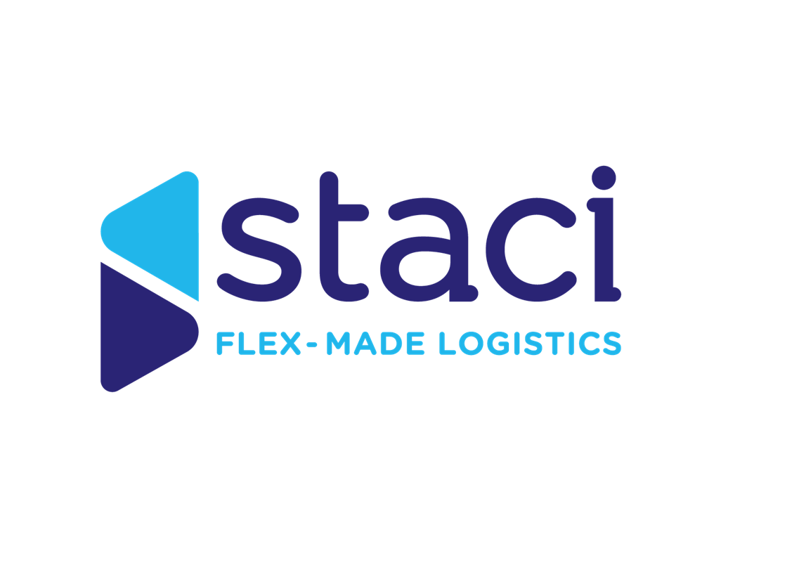

Agent Support Client H/F
Saint-Ouen-l’Aumône (95)

A propos de nous :

Le Groupe Staci est leader sur le segment de la logistique de détail B2B et B2C, le D2C et l’e-commerce pour une clientèle de grands groupes à réseaux et le secteur public. De dimension internationale, le Groupe Staci s’appuie sur 90 sites en Allemagne, Belgique, Espagne, France, Italie, Pays-Bas, Pologne, Royaume Uni, Etats-Unis et Asie.
Sensible aux enjeux du développement durable, nous mettons en œuvre des solutions innovantes pour préserver l’environnement et nous veillons à développer les compétences de nos collaborateurs et à promouvoir la diversité. Accompagner, s’engager, innover et contribuer : ces valeurs guident chaque jour nos 5 000 collaborateurs qui mettent leur expertise au service de nos clients en France et dans le monde.

Rattaché(e) au service client de Saint Ouen l’Aumône (95), vous interviendrez sur les missions suivantes :

- Aide aux tâches administratives des Assistant(e)s clientèle
- Saisie des commandes
- Tracking commandes
- Intégration de fichiers sur Excel

Parlons de vous :

Vous préparez une formation niveau BAC Pro ou BAC+2 en administration
Vous maîtrisez le Pack Office, notamment Excel
Vous faites preuve de rigueur, vous avez une bonne gestion des priorités et êtes organisé(e)

Nos avantages :

- Titres restaurant à hauteur de 9 euros par jour dont 60% sont pris en charge par l’employeur
- Mutuelle, dont le premier niveau est 100% pris en charge par l’employeur
- Accords d’intéressement et de participation
- CSE
- 13ème mois

N’hésitez pas à nous transmettre votre candidature !

